题目F 太阳能板
太阳能光发电是指无需通过热过程直接将光能转变为电能的发电方式。它包括光伏发电、光化学发电、光感应发电和光生物发电。 光伏发电是利用太阳能级半导体电子器件有效地吸收太阳光辐射能，并使之转变成电能的直接发电方式，是当今太阳光发电的主流。
光伏板组件是一种暴露在阳光下便会产生直流电的发电装置，由几乎全部以半导体物料（例如硅）制成的固体光伏电池组成。简单的光伏电池可为手表以及计算机提供能源，较复杂的光伏系统可为房屋提供照明以及交通信号灯和监控系统，并入电网供电。
现在，科研人员想要研发新的太阳能板材料，在n个仓库中存放了n种原始材料，有n-1条道路将这n个仓库连接在一起，每条道路连接着两个仓库，进行新材料的合成必须使用两种原始材料。考虑到运输成本和材料成本，只能选择被一条道路直接相连的两个仓库中的原始材料进行合成，且每种原始材料只能被使用一次。在两种原始材料合成之后，得到的新材料的吸光能力为两种原始材料的吸光能力之乘积。现在科研人员想要知道，合成的新材料的吸光能力的总和最大是多少。

解题思路：
看到题目，我们可知需要用n-1条道路来连接n个节点，再从未被合并的节点中找最大“邻居”——二者相乘值最大，那我们需要定义一个类，用来表述每条道路，其中需要包含的信息为：两端的序号，以及两端节点对应的值相乘所得的权值。而由找到“找到二者相乘值最大”可以看出本题是以贪心算法为核心的题目，总是做出在当前看来是最好的选择。也就是说，不从整体最优上加以考虑，算法得到的是在某种意义上的局部最优解。

具体解法：
首先，我们需要在编写主函数前先定义一个类GetMaxEdge，用来表述每条道路，其中需要包含的信息为：两端的序号，以及两端节点对应的值相乘所得的权值。
其次，开始定义主函数。
首先定义一个整数型n，用于输入整数个数，然后定义一个GetMaxEdge型数组SE[]用来储存每条道路的信息，由于题目要求n<=1000000，因此我们不妨设数组大小为999999，接着再定义一个整形数组w[1000000]，用来储存每个节点的权值。
接下来，我们需要先输入n的数值，然后通过循环函数依次输入SE[]中每条道路两端节点的序号，最后输入每个节点的权值。
通过先前输入的数值，我们可以计算得出SE[]中每条道路的权值。我们想要得到未被合并的节点，不妨将得到过的节点的权值设计为0，再通过循环函数依次比较得到最大的SE[]道路权值，直至最后所剩下的道路两端至少有一端节点权值为0。
最后将得到的SE[]道路权值依次相加再输出即可。
流程图如下：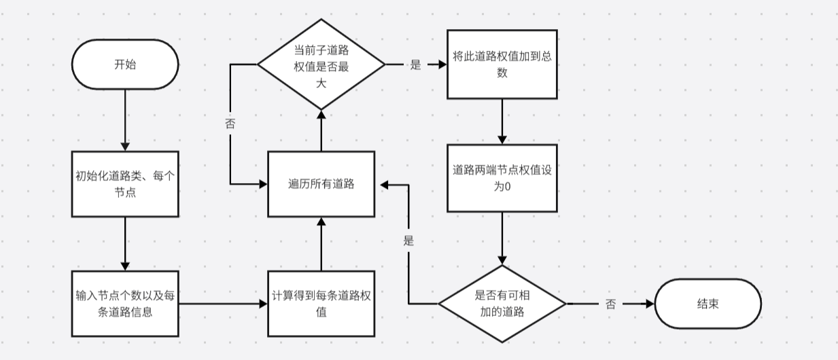

运行结果：
